Муниципальное казенное образовательное учреждение
«Военногородская средняя общеобразовательная школа №18»

Рассмотрена и согласована  методическим объединением  Протокол № ____  от «_____» __________ 2013 г | УТВЕРЖДАЮ:  Директор МОУ  «Военногородская СОШ №18»  _________________ Л.А. Трофимова  Приказ № ___  «____» ___________________ 2013 г
Принята на методическом (педагогическом) совете
Протокол № ____
от «_____» __________ 2013 г

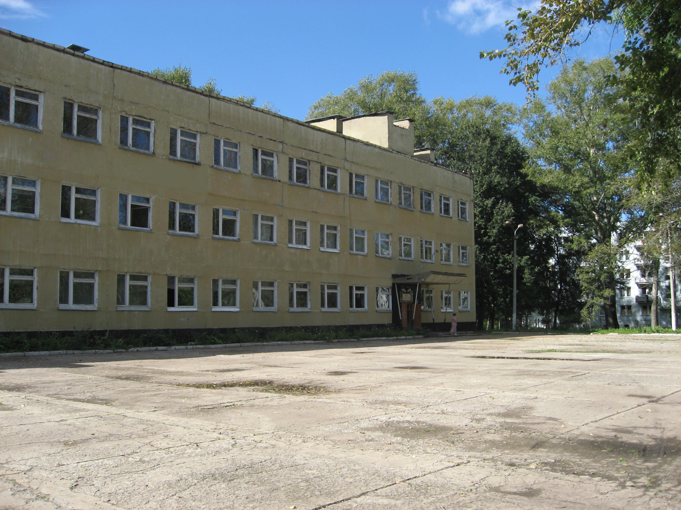
РАБОЧАЯ ПРОГРАММА

по _________________

для ___________________ класса

или название курса ______________________________________
(начального общего, основного общего, среднего (полного) общего образования)

_______________________________________________
(уровень: базовый, профильный, общеобразовательный, специального коррекционного обучения)

Учитель _______________________

Квалификационная категория _______________________

Ефремов
2013

Учебно-тематический план

№ п/п | Тема | Количество  часов | В том числе
 |  |  | Работы по развитию речи | Контрольные работы
1 | Введение | 1
2 | Повторение курса 5 класса. | 15 | 2 | 1
3 | Лексика и фразеология. | 12 | 1 | 1
4 | Морфемика и словообразование. | 17 | 3 | 2
5 | Имя существительное. | 10 | - | 2
6 | Имя прилагательное. | 13 | 1 | 2
7 | Имя числительное. | 8 | - | 1
8 | Местоимение. | 15 | 2 | 1
9 | Глагол. | 24 | 3 | 2
10 | Повторение и систематизация пройденного в 6 классе. | 25 | - | 2
Всего: |  | 140 | 12 | 14

Календарно-тематическое планирование

№ урока | Дата проведения урока | Содержание  (тема урока) | Примечание
1 |  | Русский язык как развивающееся явление. Лексические и фразеологические новации последних лет. Необходимость бережного и сознательного отношения к русскому языку как к национальной ценности.
2 |  | Повторение фонетики. Фонетический разбор слова.
3 |  | Повторение морфемики. Морфемы в слове. Морфемный разбор слова. Орфограммы в приставках и корнях слов.
4 |  | Орфограммы в окончаниях слов.
5 |  | Повторение частей речи. Морфологический разбор слова. Подготовка к сочинению «Памятный день».
6 |  | Р.р. Сочинение «Памятный день».
7 |  | Словосочетание. Основные признаки словосочетания; смысловая  и грамматическая связь главного и зависимого слова в словосочетании.
8 |  | Простое предложение. Синтаксическая структура простого предложения. Сложное предложение. Смысловое, структурное и интонационное единство частей сложного предложения.
9 |  | Синтаксический и пунктуационный разбор предложений (повторение).
10 |  | Синонимия предложений с прямой и косвенной речью. Использование разных способов цитирования в собственных речевых высказываниях. Диалог. Тире в начале реплик диалога.
11 |  | Текст. Средства связи предложений и частей текста. Абзац как средство композиционно-стилистического членения текста.
12 |  | Сфера употребления, типичные ситуации речевого общения, задачи речи, языковые средства, характерные для официально-делового стиля. Основные жанры официально-делового стиля.
13 |  | Контрольный диктант по повторению изученного в пятом классе.
14 |  | Повторение лексики: Основные способы передачи лексических значений слов. Однозначные и многозначные слова. Прямое и переносное значения слова. Синонимы, антонимы, омонимы.
15 |  | Р.р. Подготовка к сочинению по картине А.М. Герасимова «После дождя».
16 |  | Р.р. Написание сочинения по картине А.М. Герасимова «После дождя».
17 |  | Общеупотребительная лексика и лексика ограниченного употребления. Диалектизмы, профессионализмы, жаргонизмы.
18 |  | Р.р. Неоправданное расширение сферы употребления жаргонизмов в разговорной речи, средствах массовой коммуникации, публичных выступлениях. Терминологическая лексика как наиболее существенный признак языка науки.
19 |  | Нейтральные и стилистически окрашенные слова. Книжные слова и разговорные слова. Оценка собственной и чужой речи с точки зрения уместности использования стилистически окрашенной лексики в различных ситуациях речевого общения.
20 |  | Устаревшие слова и неологизмы. Основные причины появления устаревших слов и неологизмов в процессе развития языка. Два типа устаревших слов: историзмы и архаизмы.
21 |  | Общеязыковые и индивидуально-авторские неологизмы. Наблюдение за использованием устаревших слов и неологизмов в текстах. Словари устаревших слов и неологизмов.
22 |  | Историческая изменчивость словарного состава языка. Образование новых слов и заимствование как основные пути пополнения словарного состава языка. Словари иностранных слов и их использование.
23 |  | Исконно русские и заимствованные слова. Основные причины заимствования слов. Основные языки-источники лексических заимствований в русском языке. Оценка речи с точки зрения целесообразности и уместности использования иноязычной лексики.
24 |  | Р.р. Сжатое изложение «Собиратель русских слов».
25 |  | Фразеология как раздел лексикологии. Различия между свободными сочетаниями слов и фразеологическими оборотами. Нейтральные и стилистически окрашенные фразеологизмы, особенности их употребления в речи.
26 |  | Фразеологическое богатство русского языка. Пословицы и поговорки, афоризмы и крылатые слова; их уместное употребление в речевой практике. Фразеологические словари русского языка и их использование.
27 |  | Повторение по теме «Лексика и фразеология».
28 |  | Контрольная работа по теме «Лексика и фразеология».
29 |  | Повторение изученного по словообразованию. Образование слов с помощью морфем (приставочный, суффиксальный, приставочно-суффиксальный, бессуффиксный).
30 |  | Сложение как способ словообразования. Виды сложения.  Переход слова из одной части речи в другую как один из способов образования слов. Сращение сочетания слов в слово. Словообразовательные словари русского языка.
31 |  | Возможность исторических изменений в структуре слова. Понятие об этимологии. Этимологические словари русского языка. Контрольная работа (тест) по теме «Словообразование».
32 |  | Р.р. Систематизация материалов к сочинению. Сложный план.
33 |  | Р.р. Сочинение по теме «Описание помещения».
34 |  | Орфография. Правописание чередующихся гласных о и а в корнях -гор- - -гар-
35 |  | Правописание чередующихся гласных о и а в корнях -гор- - -гар-
36 |  | Правописание чередующихся гласных о и а в корнях -кос- - -кас-
37 |  | Правописание чередующихся гласных о и а в корнях -кос- - -кас-
38 |  | Р.р. Выборочное изложение по повести «Станционный смотритель».
39 |  | Правописание гласных в приставках пре-при-.
40 |  | Правописание гласных в приставках пре-при-.
41 |  | Буквы и-ы после приставок. Соединительные гласные о и е в сложных словах.
42 |  | Сложносокращенные слова. Р.р. Подготовка к сочинению по картине  Е. В. Сыромятникова «Первые зрители»
43 |  | Р.р. Сочинение по картине  Е. В. Сыромятникова «Первые зрители»
44 |  | Повторение изученного по теме «Словообразование»
45 |  | Контрольный диктант по теме «Словообразование»
46 |  | Имя существительное как часть речи. Повторение сведений о существительном за пятый класс.
47 |  | Разносклоняемые существительные. Склонение существительных на -ия, -ий, -ие.
48 |  | Типы склонений имен существительных. Склоняемые и несклоняемые имена существительные.
49 |  | Существительные мужского, женского, среднего, общего рода; существительные, не имеющие родовой характеристики.
50 |  | Морфологический разбор имени существительного.
51 |  | Правописание не с существительными. Буквы ч-щ в суффиксах существительных
52 |  | Гласные в суффиксах существительных –ек- и –ик-
53 |  | Гласные о-е после шипящих в суффиксах существительных. Повторение изученного об имени существительном.
54 |  | Контрольная работа: итоговый тест по теме «Имя существительное».
55 |  | Контрольный диктант по теме «Имя существительное».
56 |  | Имя прилагательное как часть речи. Прилагательные качественные, относительные и притяжательные.
57 |  | Степени сравнения качественных прилагательных, их образование и грамматические признаки.
58 |  | Степени сравнения качественных прилагательных, их образование и грамматические признаки.
59 |  | Морфологический разбор имени прилагательного.
60 |  | Правописание не с прилагательными.
61 |  | Буквы о-е после шипящих и ц в суффиксах прилагательных. Р.р. Подготовка к сочинению по картине Н.П. Крымова «Зимний вечер».
62 |  | Р.р. Сочинение по картине  Н. П. Крымова «Зимний вечер»
63 |  | Н и нн в суффиксах прилагательных.
64 |  | Различие на письме суффиксов –к- и –ск-.
65 |  | Дефисное и слитное написание сложных прилагательных.
66 |  | Повторение по теме «Имя прилагательное».
67 |  | Контрольная работа (тест) по теме «Имя прилагательное».
68 |  | Контрольный диктант по теме «Имя прилагательное».
69 |  | Имя числительное как часть речи. Разряды числительных по значению и строению. Простые и составные числительные.
70 |  | Мягкий знак на конце и в середине числительных. Вопрос о числительных в системе частей речи. Склонение числительных. Правильное употребление числительных в речи.
71 |  | Разряды количественных числительных. Числительные, обозначающие целые числа.
72 |  | Разряды числительных: дробные числительные.
73 |  | Разряды числительных: собирательные числительные.
74 |  | Разряды числительных: порядковые числительные.
75 |  | Систематизация и обобщение изученного о числительном.
76 |  | Контрольный диктант по теме «Имя числительное».
77 |  | Местоимение как часть речи. Вопрос о местоимении в системе  частей речи. Склонение местоимений. Использование местоимений как  средства связи предложений в тексте. Правильное употребление местоимений в речи.
78 |  | Разряды местоимений по значению и грамматическим признакам. Личные местоимения.
79 |  | Разряды местоимений: возвратное местоимение.
80 |  | Разряды местоимений: вопросительные местоимения.
81 |  | Разряды местоимений: относительные местоимения.
82 |  | Разряды местоимений: неопределённые местоимения. Правописание неопределенных местоимений.
83 |  | Разряды местоимений: отрицательные местоимения. Правописание отрицательных местоимений.
84 |  | Разряды местоимений: притяжательные местоимения.
85 |  | Р.р. Сочинение-рассуждение по теме «Роль местоимений в речи».
86 |  | Указательные местоимения.  Правописание указательных местоимений.
87 |  | Определительные местоимения.  Правописание определительных местоимений.
88 |  | Морфологический разбор местоимения.
89 |  | Систематизация и обобщение изученного о местоимении.
90 |  | Р.р. Изложение повествовательного текста
91 |  | Контрольный диктант по теме «Местоимение».
92 |  | Глагол как часть речи. Неопределенная форма глагола (инфинитив на -ть (-ться), -ти (-тись), -чь (-чься).Глаголы совершенного и несовершенного вида. Время, лицо и число глагола.
93 |  | Р. р. Сочинение «Степа дрова колет».
94 |  | Разноспрягаемые глаголы. Правильное употребление глаголов в речи.
95 |  | Переходные и непереходные глаголы.
96 |  | Наклонение глагола. Изъявительное наклонение.
97 |  | Р.р. Подробное изложение «Экскурсия на автозавод».
98 |  | Наклонение глагола. Изъявительное наклонение
99 |  | Наклонение глагола. Условное наклонение.
100 |  | Наклонение глагола. Повелительное наклонение.
101 |  | Различие повелительного наклонения и форм будущего времени.
102 |  | Различие повелительного наклонения и форм будущего времени.
103 |  | Употребление наклонения. Изменение по родам глаголов в форме условного (сослагательного) наклонения и изъявительного наклонения (прошедшее время).
104 |  | Употребление наклонения. Изменение по родам глаголов в форме условного (сослагательного) наклонения и изъявительного наклонения (прошедшее время).
105 |  | Безличные глаголы.
106 |  | Безличные глаголы.
107 |  | Морфологический разбор глагола.
108 |  | Морфологический разбор глагола.
109 |  | Правописание гласных в суффиксах глаголов.
110 |  | Правописание гласных в суффиксах глаголов.
111 |  | Обобщение и систематизация изученного о глаголе.
112 |  | Обобщение и систематизация изученного о глаголе.
113 |  | Обобщение и систематизация изученного о глаголе.
114 |  | Контрольное тестирование по теме «Глагол».
115 |  | Контрольный диктант по теме «Глагол».
116 |  | Повторение разделов науки о языке.
117 |  | Основные формы существования национального русского языка:  русский литературный язык, территориальные диалекты (народные говоры), социальные диалекты (жаргоны) и просторечие.
118 |  | Повторение фразеологии. Различия между свободными сочетаниями слов и фразеологическими оборотами.
119 |  | Повторение морфемики. Морфемный разбор слов.
120 |  | Повторение словообразования. Словообразовательный разбор слов.
121 |  | Повторение морфологии. Морфологический разбор слов.
122 |  | Повторение морфологии. Морфологический разбор слов.
123 |  | Повторение синтаксиса. Синтаксический разбор предложений.
124 |  | Повторение синтаксиса. Синтаксический разбор предложений.
125 |  | Повторение орфографии. Правописание чередующихся гласных о и а в корнях -гор- - -гар-.Правописание чередующихся гласных о и а в корнях -кос- - -кас-.
126 |  | Повторение орфографии. Правописание приставок пре и при. Буквы и-ы после приставок. Правописание не с существительными.
127 |  | Повторение орфографии. Буквы ч-щ в суффиксах существительных. Гласные в суффиксах существительных –ек- и –ик-.Гласные о-е после шипящих в суффиксах существительных.
128 |  | Повторение орфографии. Правописание не с прилагательными.
129 |  | Повторение орфографии. Буквы о-е после шипящих и ц в суффиксах прилагательных.
130 |  | Повторение орфографии. Н и нн в суффиксах прилагательных. Различие на письме суффиксов –к- и –ск.
131 |  | Повторение орфографии. Дефисное и слитное написание сложных прилагательных.
132 |  | Повторение сведений о местоимении. Разряды местоимений по значению и грамматическим признакам.
133 |  | Повторение сведений о местоимении. Разряды местоимений по значению и грамматическим признакам.
134 |  | Повторение сведений об имени числительном. Разряды числительных по значению и строению.
135 |  | Повторение сведений о глаголе. Наклонение глагола.
136 |  | Контрольная работа: итоговый тест по курсу шестого класса.
137 |  | Контрольный диктант по теме «Обобщение знаний в шестом классе».
138 |  | Повторение пунктуации. Пунктуационный разбор предложений.
139 |  | Повторение пунктуации. Пунктуационный разбор предложений.
140 |  | Подведение итогов.

